Есептердің шығарылуы

1.1Егер сыртқы қысым тұрақты болса, бөлме ішіндегі ауаның ішкі энергиясы температурадан тәуелсіз екендігін көрсетіңіз. Бөлме көлемі *V* = 40 м3, қысымы атмосфералық қысымға тең болған жағдайдағы *U* ішкі энергияны есептеңіз.

*Берілгені: p = const, V = const*

*V =* 40 м3, *p =* 105Па, γауа = 1,4

*p =* 105Па

γауа = 1,4

*Т/к: U = ?*

*Шығарылуы:*Идеал газдың ішкі энергиясы:

$$U=\frac{m}{μ}c_{v}T$$

Адиабата көрсеткіші: $γ=\frac{c_{p}}{c_{v}}, c_{p}=c_{v}+R$

$c_{v}=\frac{R}{γ-1}⇒U=\frac{mT}{μ}\frac{R}{γ-1}$.

Менделеев-Клапейрон теңдеуінен

$$T=\frac{pVμ}{mR}⇒U=\frac{mR}{μ}\frac{μ}{mR}\frac{pV}{γ-1}. U=\frac{pV}{γ-1}=\frac{{10}^{5}∙40}{1.4-1}={10}^{7}Дж.$$

1.2. Қуатын анықтау мақсатында қозғалтқышттарды тексеру үшін оларды тоқтату керек. Қозғалтқышпен атқарылған жұмыс үйкеліске қарсы жұмсалады және жылуға айналады, шамамен 20% қоршаған ортаға шашырайды, қалған бөлігі тормозды салқындататын сумен кетеді. Су жылусыйымдылығы $c_{p}=4,1868кДж/(кг∙К)$. Валдағы айналу моменті $M_{айн}=2000Дж$, айналу жиілігі $n=1500айн/мин$, ал су температурасының көтерілу шегі $∆T=35К$ болғанда 1 сағат ішінде тормозға қандай мөлшерде су жіберу керек.

*Берілгені: $c_{p}=4,1868кДж/(кг∙К)$*

$$M_{айн}=2000Дж$$

$$n=1500айн/мин$$

$$∆T=35К$$

*Т/к $m_{су}-?$*

*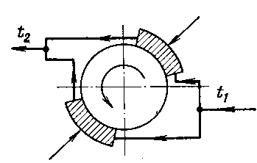Шығарылуы:* Қозғалтқыш қуаты бірлік уақытта бөлінетін үйкеліс жылуына толығымен айналады, ал осы жылудың 80% сумен жұтылады. Сондықтан энергетикалық баланс былай жазылады:

$$0,80N=m_{су}c_{p}∆T,$$

мұндағы $m_{су}$ су шығыны, кг/с; $c_{p}$ су жылусыйымдылығы, $кДж/(кг∙К)$; $N=\frac{2πnM_{айн}}{60}$ қозғалтқыш қуаты, Вт.

Олай болса

$m_{су}=\frac{0,80∙N}{c_{p}∙∆T}=\frac{0,80∙2πnM_{айн}}{60∙c_{p}∙∆T}=\frac{0,80∙2∙3,14∙1500∙2000}{60∙4,1868∙{10}^{3}∙35}=1,717\frac{кг}{с}=6181 кг/сағ$.

Бақылау есептері

1.3 Көлемі $V=0,9м^{3}$ ыдыста масссасы $m=1,5кг$ көміртегі тотығы орналасқан. Көрсетілген шарттарда көміртегі тотығының меншікті көлемін және тығыздығын анықтаңыз?

*Жауабы: $v=0,6\frac{м^{3}}{кг}; ρ=1,67\frac{кг}{м^{3}}.$*

1.4 Асқын және сиретілген қысымдарды өлшеу үшін микроманометр қолданылады. Прибордың арнайы сүлбесі 1.1-суретте көрсетілген. Егер $α=30°$ бұрышқа иілген 2-микроманометр түтікшесіндегі сұйық бағанының *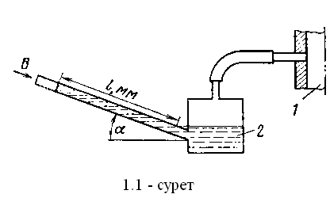*ұзындығы $l=180мм$ тең болса, 1-ауа өткізгішіндегі абсолюттік қысымды анықтау керек. Жұмысшы сұйық –спирт, тығыздығы $ρ=0,8\frac{г}{{см}^{3}}$. Барометр көрсеткіші $0,1020МПа$. Қысымды МПа, мм.сын.бағ., $\frac{кгс}{{см}^{2}}$ өлшем бірліктерінде өрнектеңіз.

*Жауабы: $p_{абс}$*=0,1027 МПа = 770 мм.сын. бағ.=1,047 $\frac{кгс}{{см}^{2}}$

1.5.Газгольдерге жалғанған диаметрі $d=50мм$ құбырөткізгішкеменшікті көлемі $v=0,500\frac{м^{3}}{кг}$ болатын газ жіберіледі. Егер газгольдер көлемі $V=5м^{3}$, құбырөткізгіштің орташа қимасы бойынша газ жылдамдығы $ϑ=2,55м/с$, газгольдерге толтырылған газ тығыздығы $ρ=0,00127u/{см}^{2}$ болса, қанша уақыт аралығында газ газгольдерді толтырады?

*Жауабы: $τ=0,00127г/{см}^{3}$*.

1.6 Бу жинағышта $m=300кг$ мөлшерінде су буы орналасқан. Егер будың меншікті көлемі $v=20,2{см}^{3}/г$ болғанда, бу жинағыш көлемін $V$ анықтаңыз.

*Жауабы: $V=6,06м^{3}.$*